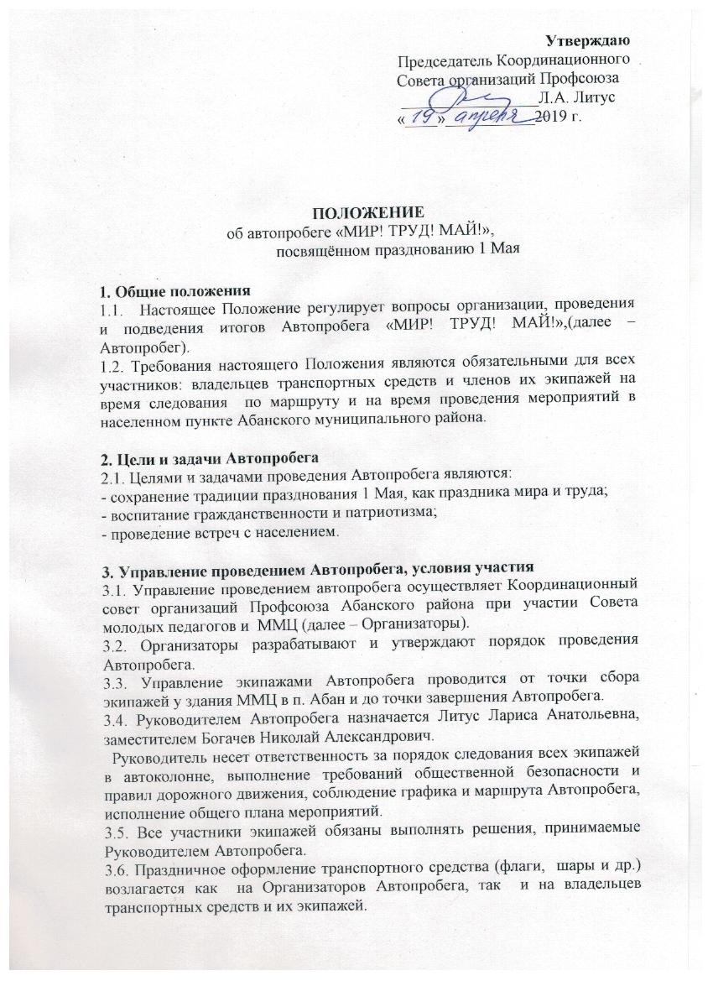

3.7. Для участия в Автопробеге участники обязаны подать заявку согласно Приложению №1 настоящего Положения.
3.8. Заявки необходимо подать в срок до 26 апреля 2018 года в формате Word на электронный адрес: litys-larisa@mail.ru
3.9. Предоставление заявки на участие в Автопробеге автоматически является согласием с указанными в данном Положении условиями проведения Автопробега.

4. Участники Автопробега и их обязанности
4.1. Участниками Автопробега являются частные лица, представители предприятий и общественных организаций – владельцы транспортных средств, принявшие требования настоящего Положения.
4.2. Владельцы транспортных средств самостоятельно комплектуют экипажи, но не более четырех участников на одно легковое транспортное средство.
4.3. Владельцы транспортных средств несут ответственность за техническое состояние транспортного средства, укомплектование его необходимым снаряжением и инвентарем, соблюдение членами экипажей правил и норм общественного поведения.
4.4. Все участники Автопробега обязаны соблюдать правила, инструкции, порядок, указанные в данном Положении.
4.5. Владельцы транспортных средств несут персональную ответственность за соблюдение правил дорожного движения во время следования по маршруту.
4.6. Финансирование участия экипажей в Автопробеге обеспечивается их участниками самостоятельно.

5. Маршрут, время отправления и порядок действий участников на маршруте
5.1. Автопробег проводится 1 мая по маршруту: п. Абан, ММЦ – село Залипье – п. Абан. Время отправления от здания ММЦ – 11 часов.
5.2.В случае опоздания экипажа к отправлению, остальные экипажи не задерживаются и следуют по маршруту согласно графику Автопробега.
5.3. В целях безопасности, соблюдения графика и маршрута Автопробега, для владельцев транспортных средств и экипажей вводится следующий порядок действий:
5.3.1. В случае поломки одного из транспортных средств участники Автопробега принимают совместные меры по оперативному устранению неисправности. Для этого отводится не более 20 минут. Если в течение установленного времени не удается устранить неисправность, колонна продолжает движения по маршруту, а экипаж неисправного транспортного средства продолжает самостоятельно устранение неисправности, после чего возвращается к постоянному местонахождению.
5.3.2. В случае дорожно-транспортного происшествия с участием одного из экипажей, Организаторами Автопробега принимаются обязательные общепринятые и предусмотренные правилами дорожного движения и законодательством Российской Федерации действия, после выполнения которых, возобновляется движение по маршруту Автопробега.

6. Заключительные положения
6.1. Данное Положение по Автопробегу опубликовано:
- на Официальном сайте районного комитета Профсоюза: http://www.abanprof.ucoz.ru;
- в Официальной группе ВКонтакте Молодежного центра https://vk.com/mmcaban;
- в Официальной группе ВКонтакте Совета молодых педагогов https://vk.com/mol.ped_aban
6.2. Итоги Автопробега Организаторы освещают на своих сайтах, а также на страницах районной газеты «Красное Знамя».
6.3. Контактные телефоны организаторов Автопробега:
Литус Лариса Анатольевна – 89029571090
Печёнкина Мария Александровна – 89135232693
Вербицкая Евгения Викторовна – 89233683593

Приложение №1
к Положению
об автопробеге
«МИР! ТРУД! МАЙ!»

Заявка
на участие в автопробеге «МИР! ТРУД! МАЙ!»

ФИО владельца транспортного средства | Марка и модель транспортного средства | Регистрационный номер транспортного средства

